СОБОР В ЙОРКЕ

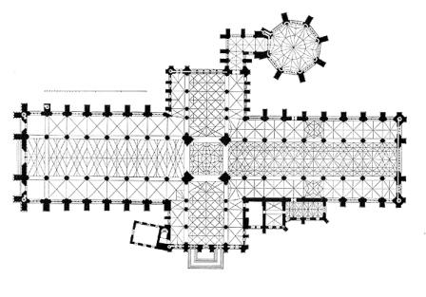 | 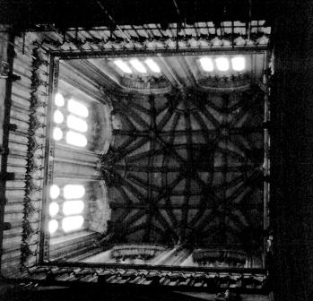
ПЛАН СОБОРА | БАШНЯ СРЕДОКРЕСТИЯ
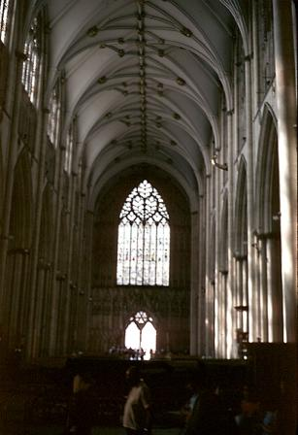 | 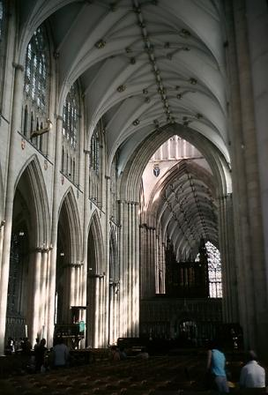
НЕФ СОБОРА ВИД НА ЗАПАД | НЕФ СОБОРА ВИД НА ВОСТОК
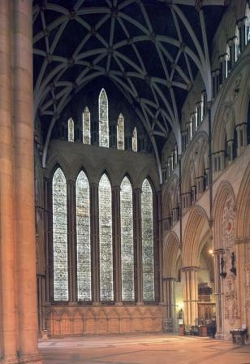 | 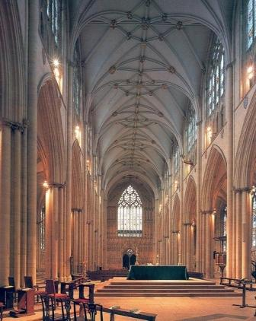
СЕВЕРНЫЙ ТРАНСЕПТ ДЕРЕВЯННЫЕ ПЕРЕКРЫТИЯ | ЦЕНТРАЛЬНЫЙ НЕФ
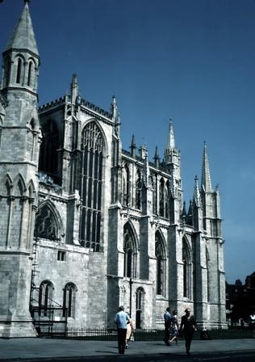 | 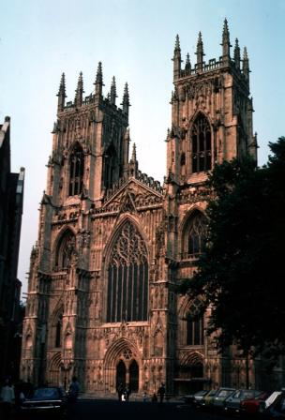
ЭКСТЕРЬЕР | ФАСАД СОБОРА ДЕКОРАТИВНАЯ ГОТИКА

